**Отчёт председателя Первичной профсоюзной организации**

**МБОУ «СОШ №2 с. Алхан-Юрт»**

Первичка сегодня – это единственная организация, которая защищает трудовые права работников, добивается выполнения социальных гарантий, улучшает микроклимат в коллективе. Задача по сплочению коллектива – одна из главных задач профсоюзного комитета. Мы хотим, чтобы все работники: и администрация, и преподаватели, и технический персонал были объединены не только профессиональной деятельностью, но и досугом, чтобы коллектив участвовал в жизни каждого сотрудника, помогал решать проблемы, радовался и огорчался вместе с ними. Работа профсоюзного комитета за отчётный период велась в соответствии с основными направлениями деятельности МБОУ «СОШ №2 с.Алхан-Юрт»

Основным инструментом социального партнерства между работодателем и Профсоюзной организацией является Коллективный договор, который регулирует вопросы условий труда, организации отдыха, предоставления льгот и гарантий работникам университета. Договор позволяет расширить рамки действующего трудового законодательства, обеспечить дополнительное финансирование мероприятий по охране труда, улучшить условия труда и быта работников, оказать им материальную помощь.

Председатель профсоюзной организации доводит до сведения коллектива постановления вышестоящей профсоюзной организации.

В течение года с профкомом согласовывались приказы и распоряжения, касающиеся социально-трудовых отношений работников университета (нормы труда, оплата труда, работа в предпраздничные и праздничные дни, вопросы охраны труда,вопросы организации оздоровления и отдыха работников и др.).

Сегодня все работники школы, независимо от принадлежности к профсоюзу, пользуются социальными льготами, предоставляемыми им в соответствии с коллективным договором. Договор позволяет расширить рамки действующего трудового законодательства, обеспечить дополнительное финансирование мероприятий по охране труда, улучшить условия труда и быта работников, оказать им материальную помощь.

Всю свою работу профсоюзный комитет строит на принципах социального партнерства и сотрудничества с администрацией школы, решая все вопросы путем конструктивного диалога в интересах работников.

Наряду с современными средствами, заслуженной популярностью пользуются и традиционные способы доведения информации до членов профсоюза, основанные на личном контакте: встречи, собрания.

Размещением информации на профсоюзных информационных стендах школы занимаются члены профкома, ответственные за данную работу. Это планы, решения профкома, объявления, поздравления и т.п.

Профком школы проводит большую работу по сохранению профсоюзного членства и вовлечению в Профсоюз новых членов.

Одним из основных направлений профкома школы является оздоровительная работа сотрудников и их детей.

В целях формирования отдыха сотрудников организовывались различные мероприятия. Наши сотрудники участвовали в таких мероприятиях, как:

* Поездка на экскурсии, посещение театров. 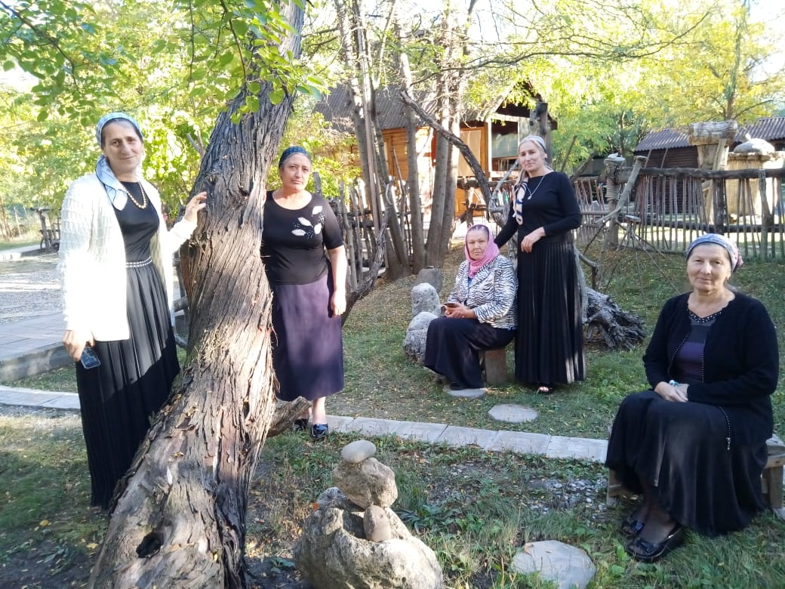

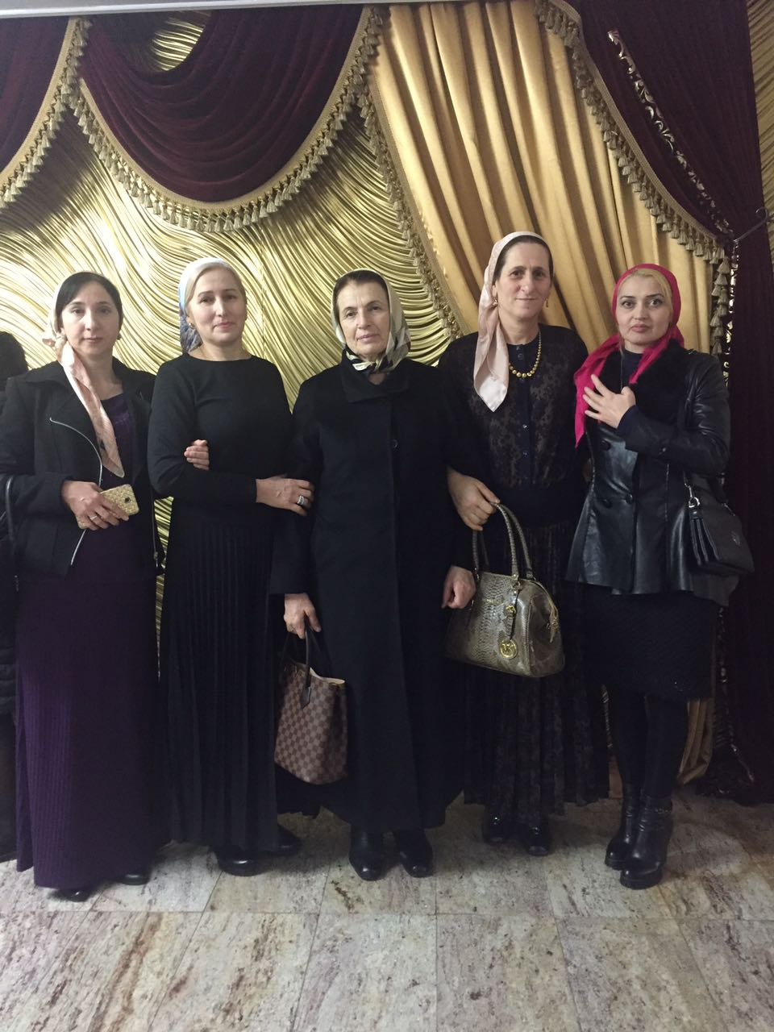

* Детский отдых.

Важным направлением в деятельности нашего профкома является культурно-массовая работа, так как хороший отдых способствует работоспособности и поднятию жизненного тонуса. 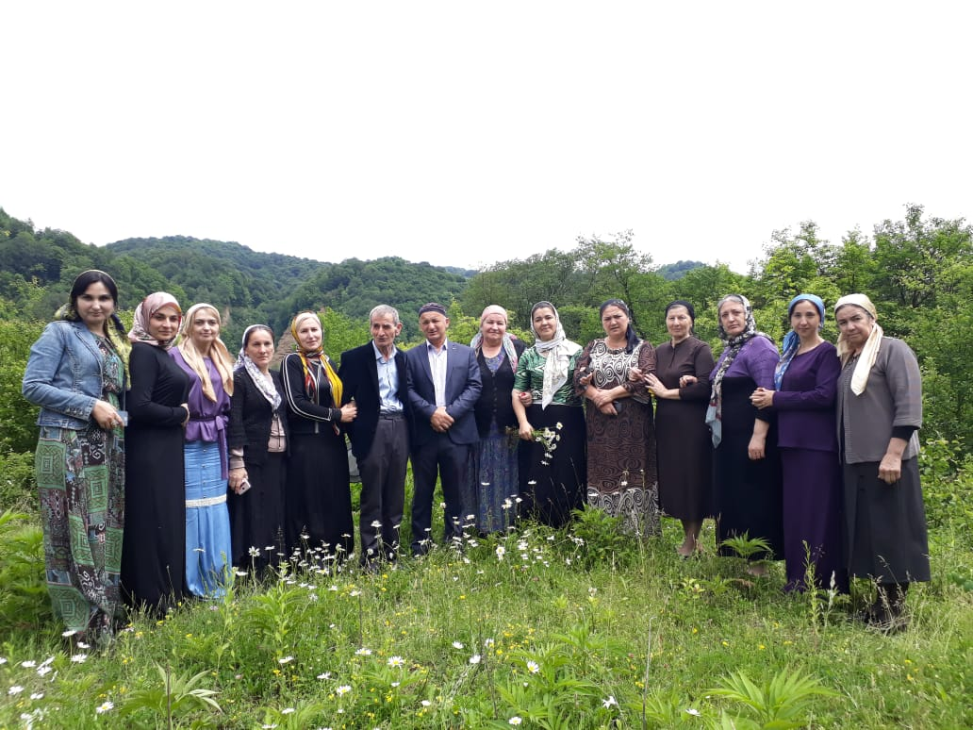

Каждый год начинается с Новогодней елкой для детей сотрудников школы, в организации которой профком принял активное участие. На новогоднее мероприятие для детей учителей были приобретены подарки и билеты на Новогоднее представление, которым были рады и дети, и их родители. А также был организован  Новогодний корпоратив для учителей школы.

Доброй традицией становится поздравление работников с профессиональными и календарными праздниками, с юбилейными датами. В такие дни для каждого находятся доброе слово и материальная поддержка. 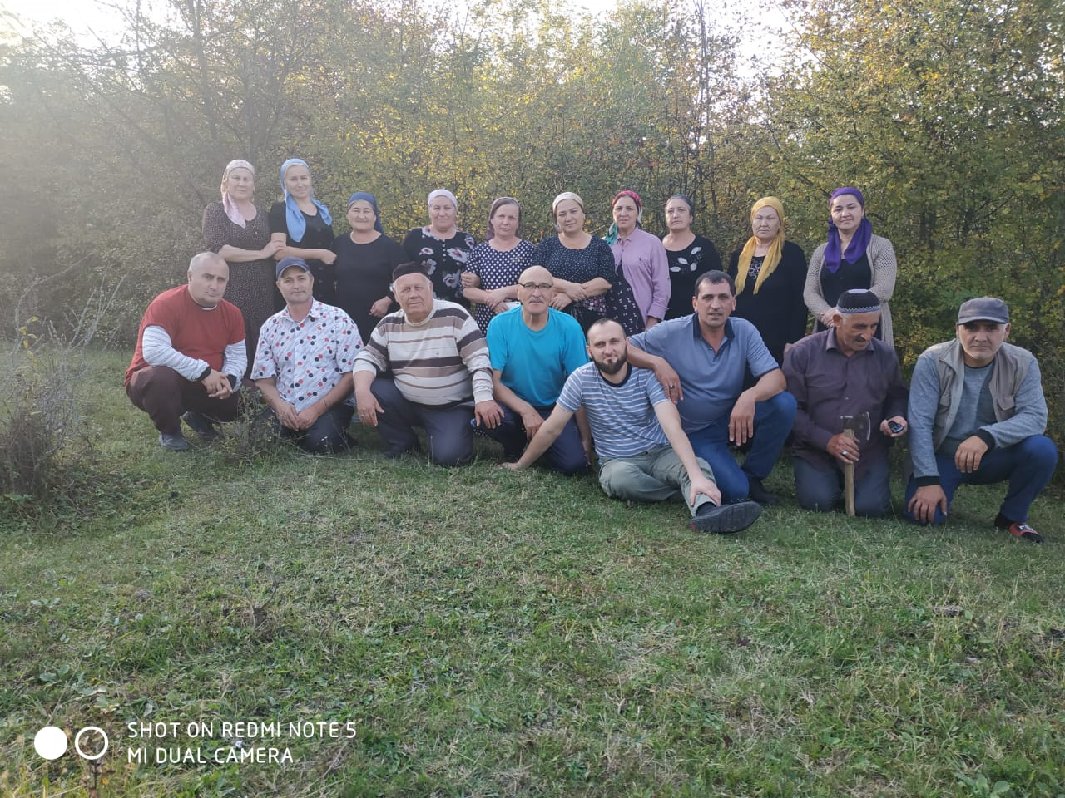

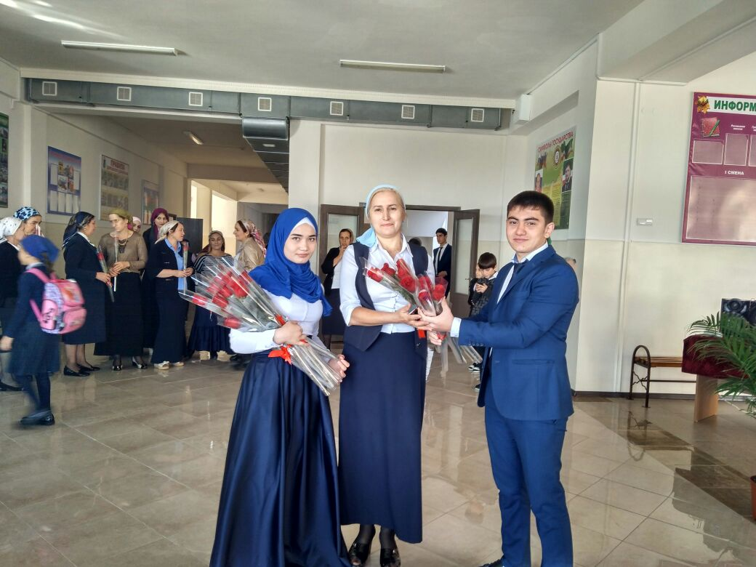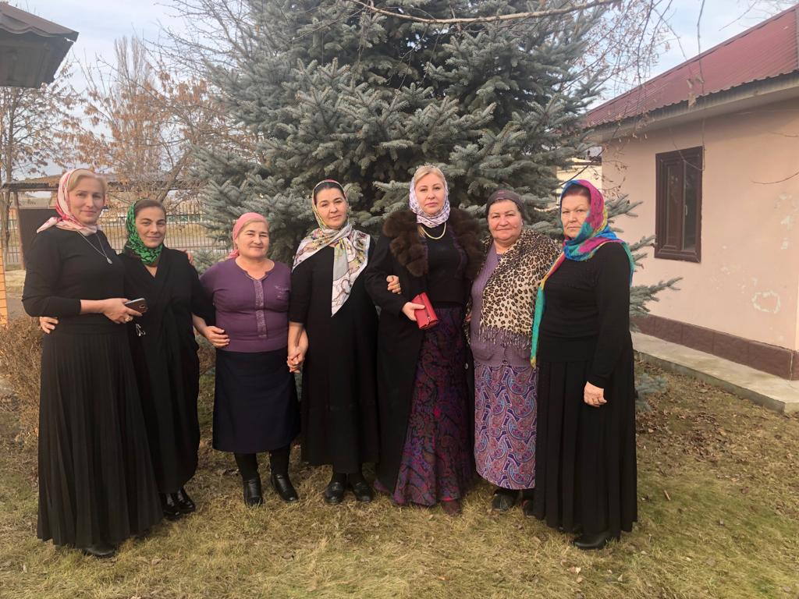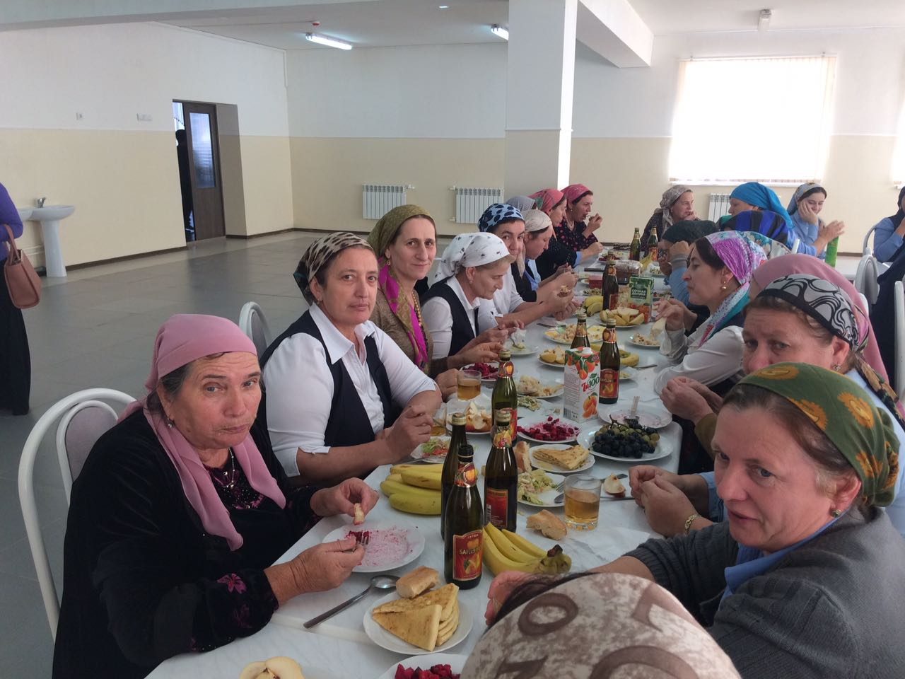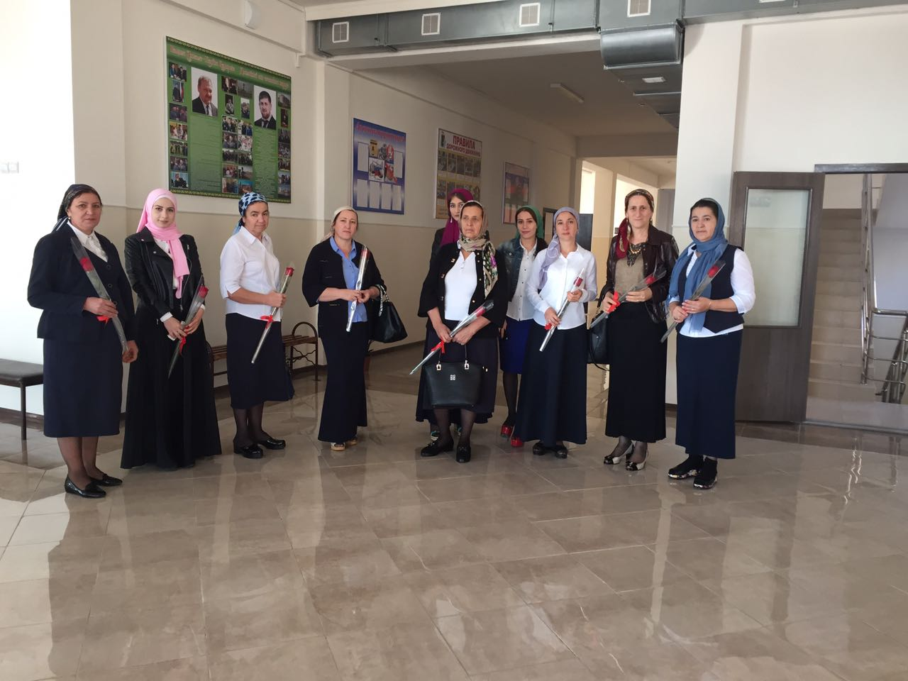е слово и материальная поддержка. 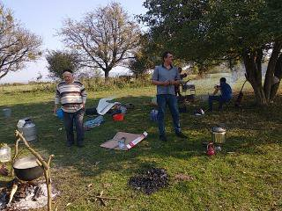

Особое внимание профкома  было выделено Дню Матери и Дню Учителя,были очень довольны,благодарили профсоюзной организации за столь высокое внимание. Для преподавателей и сотрудников школы был организован праздничный концерт. Не были оставлены без внимания  и ветераны труда. К юбилейным датам  ветеранам вручаются благодарственные письма и подарки. 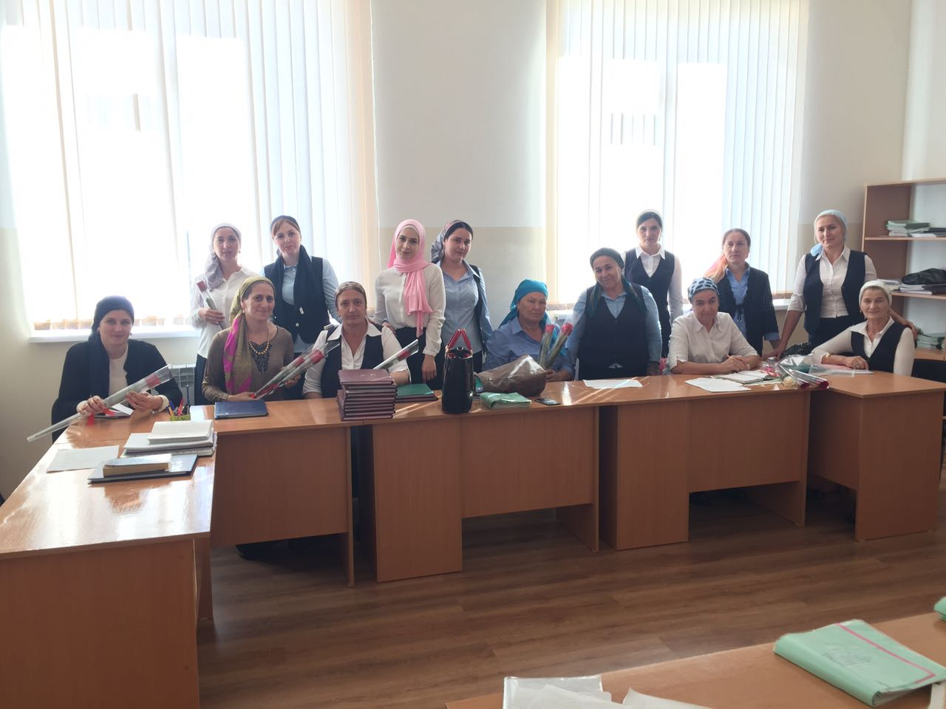

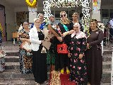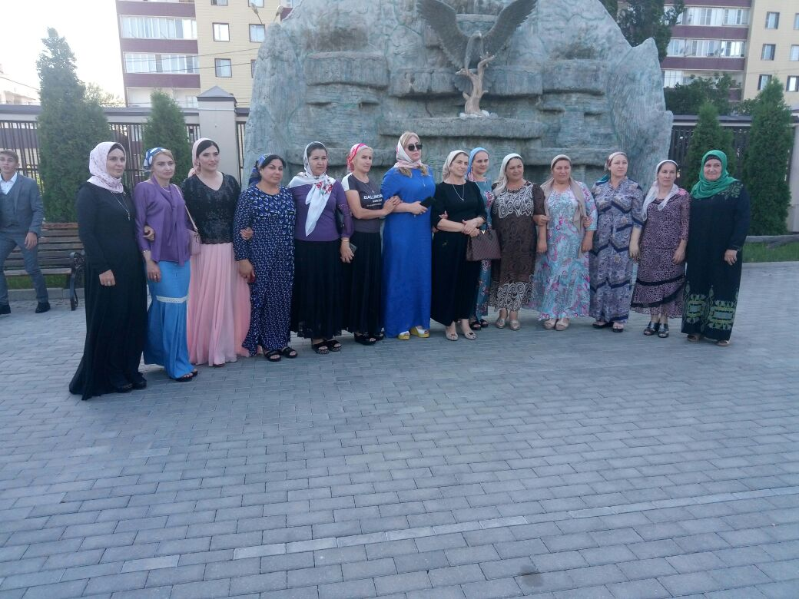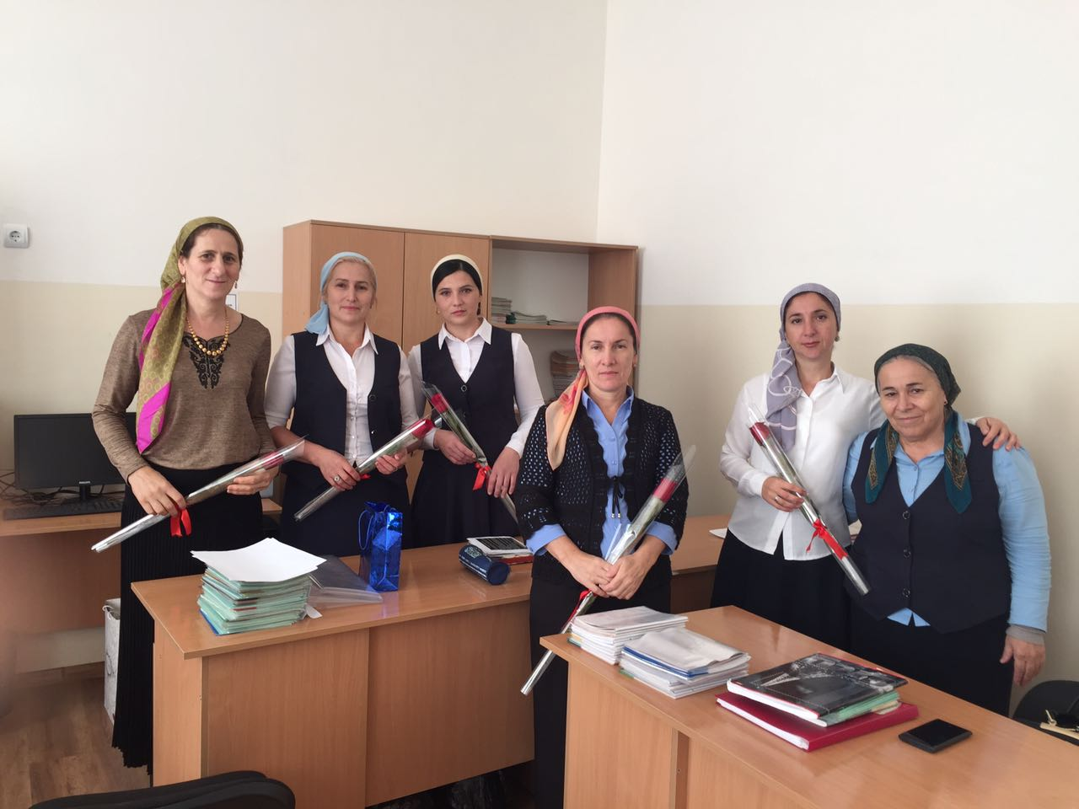

Финансовое обеспечение деятельности профсоюзной организации проводилось в соответствии со сметой, утвержденной профсоюзным комитетом, решениями профкома, с соблюдением норм законодательства и бухгалтерского учёта.

Для проведения культурно-массовых, спортивно-оздоровительных мероприятий и оказания материальной помощи предусматривались средства в сметах доходов и расходов профсоюзного комитета. Помогали нуждающимся ,попавшим в трудные ситуации. Одним словом хотели поблагодарить профсоюзный комитет за добрых дел, которые они совершают в поддержку своих членов профсоюза.

Каждый член первички уже понимает, что единому, сплоченному, постоянно развивающемуся профессиональному союзу по плечу решение важнейшей задачи – сделать профессию педагога– престижной.